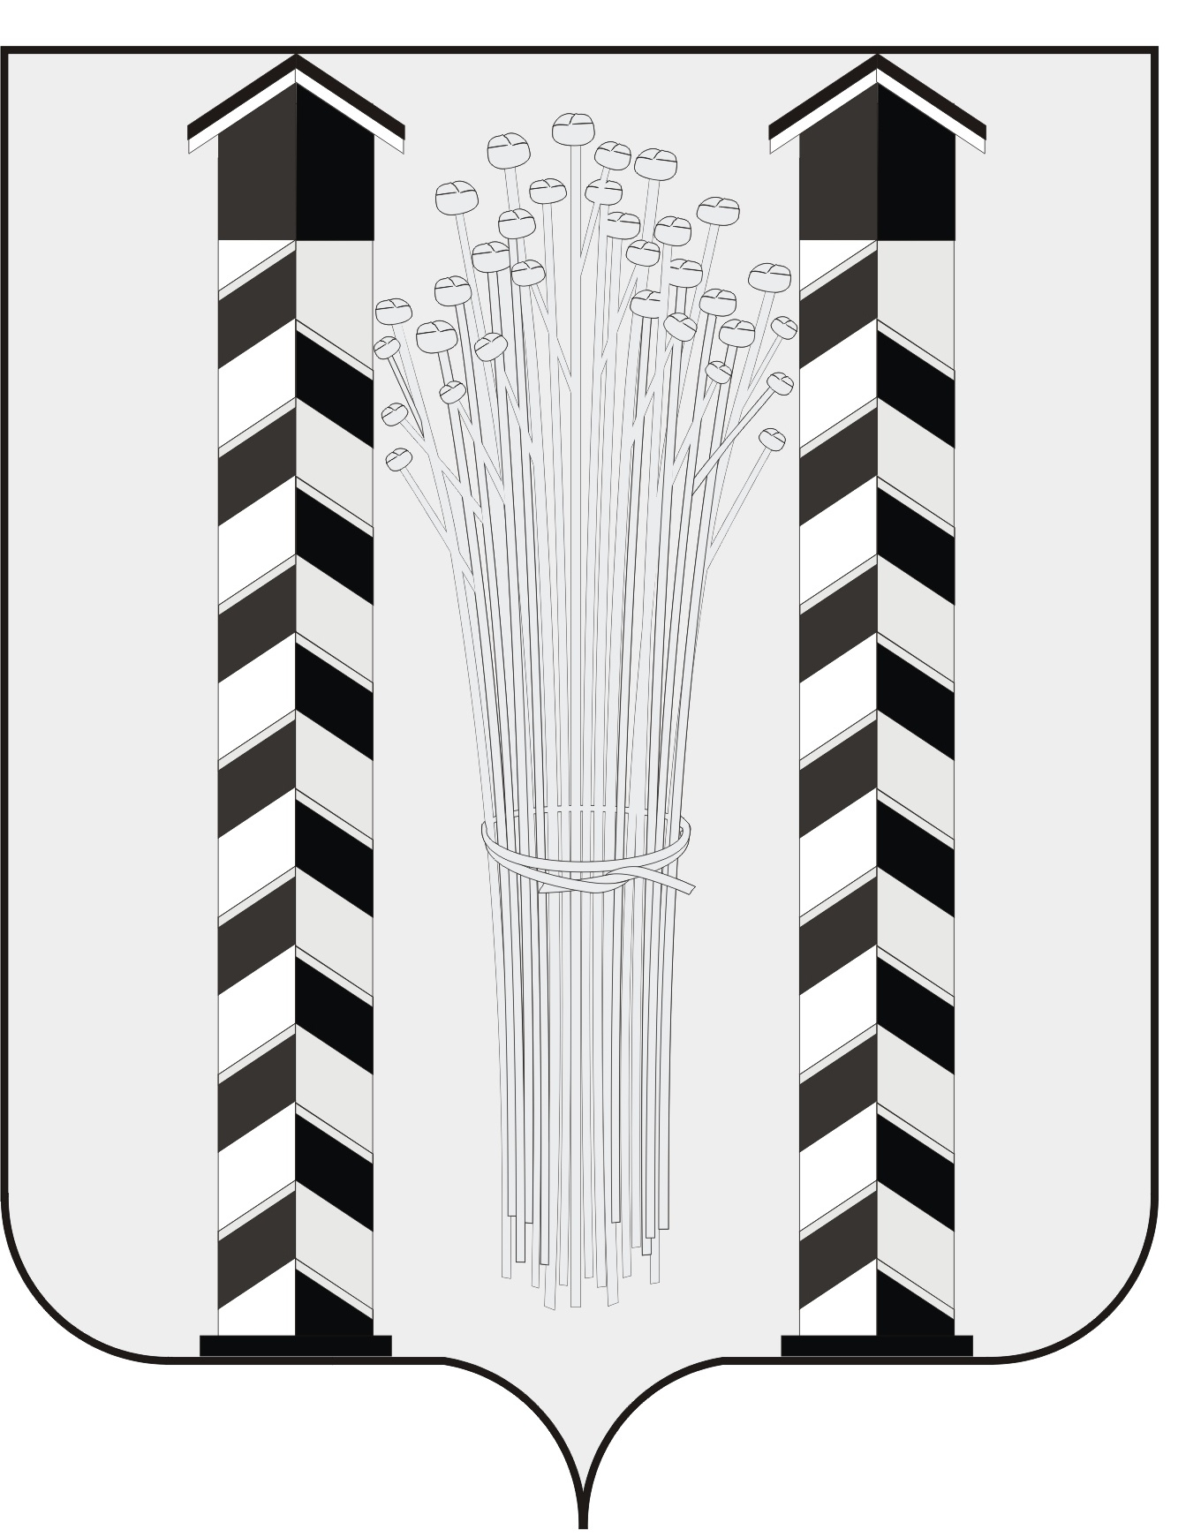
СОВЕТ ДЕПУТАТОВ
МОЧИЩЕНСКОГО СЕЛЬСОВЕТА
НОВОСИБИРСКОГО РАЙОНА НОВОСИБИРСКОЙ ОБЛАСТИ
пятого созыва

(девятая сессия)

Р Е Ш Е Н И Е

от «24 » ноября 2016 г. д. п. Мочище № 26

«О повышении предельных индексов размера платы граждан за коммунальные услуги»

На основании Постановления Правительства РФ от 30.04.2014 № 400 «О формировании индексов изменения размера платы граждан за коммунальные услуги в Российской Федерации, Совет депутатов Мочищенского сельсовета Новосибирского района Новосибирской области
РЕШИЛ:
1. Руководствуясь п.46 раздела ; «Основания и порядок согласования предельных индексов представительными органами муниципальных образований» Постановления Правительства РФ от 30.04.2014 № 400, установить на территории Мочищенского сельсовета Новосибирского района Новосибирской области, предельный индекс роста платежей граждан за коммунальные услуги на 2017 год, на 12%.

Председатель Совета депутатов Глава Мочищенского сельсовета
Т.Н. Корнилова В. М. Ковалев

СОВЕТ ДЕПУТАТОВ  МОЧИЩЕНСКОГО СЕЛЬСОВЕТА  НОВОСИБИРСКОГО РАЙОНА  НОВОСИБИРСКОЙ ОБЛАСТИ  ул. Нагорная, 32  д. п. Мочище, 630534  т. факс 294-53-18, тел. 294-53-16  admin_m@list.  От 24.11.2016г. № _________  На № от г. | Губернатору  Новосибирской области  В.Ф. Городецкому

Уважаемый Владимир Филиппович!

На основании Постановления Правительства РФ от 30.04.2014 № 400 «О формировании индексов изменения размера платы граждан за коммунальные услуги в Российской Федерации», Совета депутатов Мочищенского сельсовета Новосибирского района Новосибирской области, принял решение об установлении на территории Мочищенского сельсовета Новосибирского района Новосибирской области, предельного индекса роста платежей граждан за коммунальные услуги на 2017г., на 12%
На основании изложенного, просим Вас, установить на территории Мочищенского сельсовета Новосибирского района Новосибирской области, предельный индекс роста платежей граждан за коммунальные услуги на 2017 г., на 12%.

Приложение:
- Решение 9-й сессии Совета депутатов Мочищенского сельсовета Новосибирского района Новосибирской области от 24.11.2016 г. № 26 «О повышении предельных индексов размера платы граждан за коммунальные услуги» - 1 экз. на 1 л.

Председатель Совета депутатов Т. Н. Корнилова

